Приложение №1
к договору _____/20/ОАО от ____/___/2020
Техническое задание
На выполнение ремонтных работ в помещении цеха (пом. № 57 по тех. плану) на территории завода ОАО «Северное Молоко» согласно ТЗ., расположенном по адресу: Вологодская обл., г. Грязовец, ул. Соколовская, д.59.

I.Объём работ: требуется выполнить ремонтные работы в помещении цеха (пом. № 57 по тех. плану). Все материалы, технику и механизмы предоставляет подрядчик. Проектную документацию предоставляет заказчик. Рабочая документация будет выдана перед проведением работ. Все объемы подрядчик может уточнить на месте. Все работы необходимо производить с действующими нормами и правилами (СНиП, СП, ГОСТ и т.д.) Требуется выполнить следующие работы согласно проектной документации и требований настоящего ТЗ:

№ п.п | Наименование и объем работ | Приложения
1 | Произвести демонтаж существующей металлической платформы – 0,5 тн с переносом стойки этой платформы под консоль – 0,2 тн.
2 | Устройство временной перегородки из профнастила по деревянному каркасу – 11,68 м*6,7 м = 86 м2. В перегородке необходимо выполнить проем 2,5*2 м. Установить ворота, которые будут обеспечивать герметичность. Смонтировать занавес из тента. Конструкция перегородки также должна быть достаточно прочной и герметичной от проникновения пыли от демонтажных работ. | 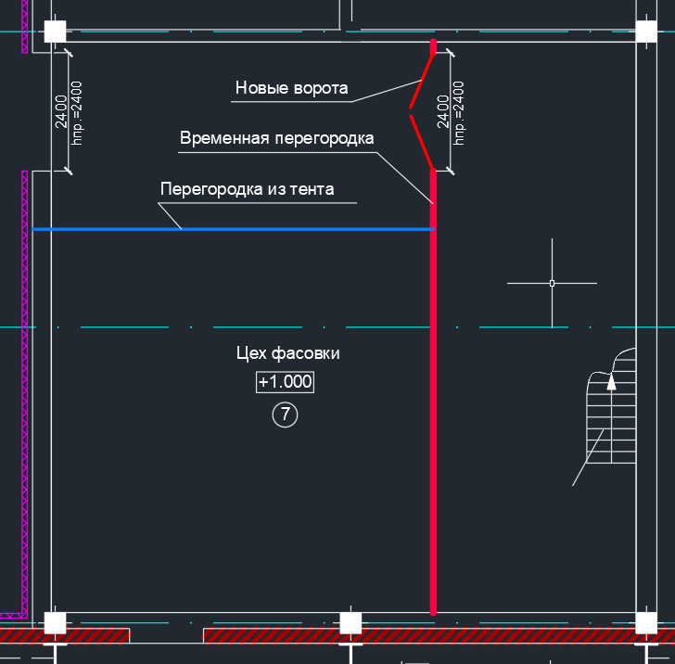
3 | Демонтировать существующее помещение операторской – 18 м3
 | Демонтаж пола (плита и керамическая плитка) площадь 8,2х7,7 м = 64 м2 х 0,32 м = 21 м3  Выборка грунта (если будет обнаружены большие включения мусора) на глубину 0,5 м х 64 м2 = 32 м3 | 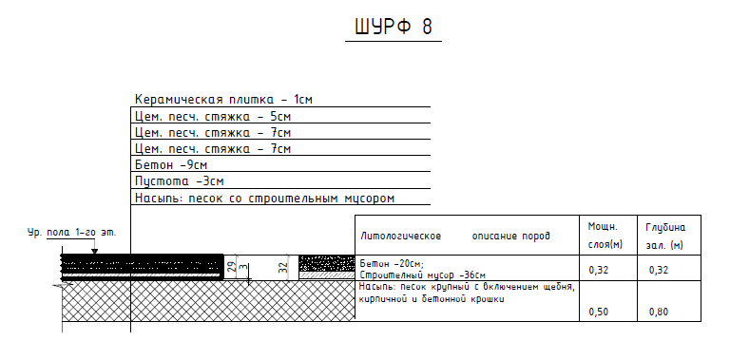
 |  | 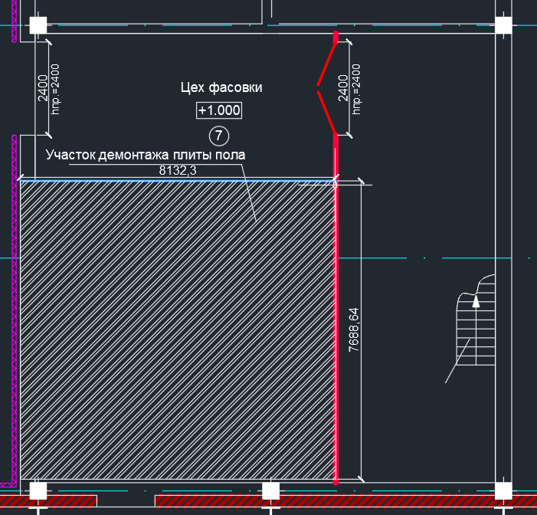
 | Устройство песчаного основания под силовую плиту пола с уплотнением толщиной 300 мм на площади 64 м2 – 21 м3 либо втрамбовывание щебня в глинистое основание (при обнаружении) на площади 64 м2
 | Устройство полимерной гидроизоляции либо линокрома Техноэласт ЭКП в два слоя t=5 мм – 64 м2
 | Устройство канализации с выводом в сторону сушки с врезкой в существующую трубу (материалы на систему К3 предоставляет Заказчик, за исключением инертных материалов) | 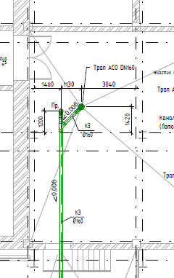
 | Устройство силовой плиты чернового пола толщиной 300мм из бетона B25F150W4 армирование двумя сеткам d=12 мм, шаг 200х200 – 21 м3
 | Устройство уклонообразующей стяжки с шлифованием поверхности под покрытие полимером. Бетон не ниже В20, армирование сеткой d=10 мм, шаг 200х200мм, толщина 80 – 150 мм – 64 м2. | Требования к основанию см. требования завода-изготовителя материала полов QTP: 70% прочности, влажность не более 4%, отклонение по ровности не более 4 мм на 2-х метровой рейке. Прочность основания на сжатие должна быть не менее 20 Мпа (около 200 кгс/см2), на отрыв не менее 1,5 Мпа. Все загрязнения (цементное молочко, масляные пятна, остатки шпатлевок и красок) должны быть полстью удалены.
- Заключительные работы, приёмка работ:
При проведении работ требуется выполнять ежедневную уборку и вывоз мусора. Во время выполнения отделочных работы требуется выполнять укрытие уже смонтированного оборудования и строительных конструкций. По окончании работ перед сдачей требуется чистка помещения и уборка мусора.
- Условия проведения работ:
- возможны стеснённые условия подъездных путей, все монтажные работы требуется выполнять при согласовании работ с заказчиком.
- приветствуется круглосуточный режим работы, а также работа в выходные и праздничные дни.
- Требования к предоставлению КП:
КП требуется предоставить в подписанном отсканированном виде по табличной форме, указанной ниже. В случае, если какие-либо из представленных работы не входят в круг деятельности Вашей организации - ставьте прочерк либо оставьте свой комментарий ниже таблицы. Не подписанные КП и КП, предоставленные в другом виде, не принимаются к рассмотрению. Также в обязательном порядке необходимо указывать общую продолжительность работ.

КП требуется отправлять на следующий адрес: VerkhovtsevNA@milk35.ru
Главному инженеру проекта Верховцев Николай Андреевич +7(921)830-25-84

Табличная форма предоставления КП.
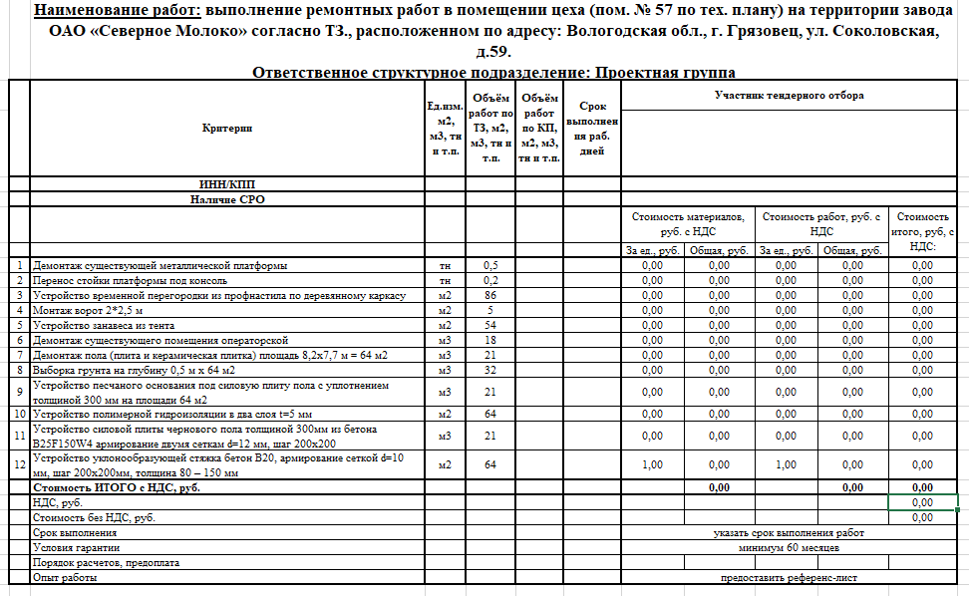

Техническое задание составил: ____________________________________________________Левинский С.А.
Инженер - строитель
ОАО "Северное молоко"
Моб:+7-931-514-94-11

Согласовано: _______________ Подрядная организация_______________________

